 MANTOVA
CITTA’ DAI MILLE VOLTI
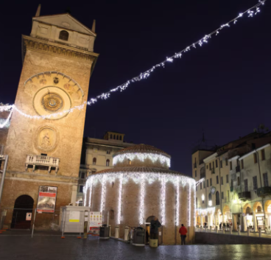
SABATO 9 DICEMBRE 2023

Mantova è una delle piccole città più belle d'Italia e d'Europa e il Natale potrebbe essere l'occasione ideale per conoscerne le tante attrazioni storiche, artistiche ed architettoniche.
Non solo: a Natale la città diventa particolarmente vivace e godibile grazie all'organizzazione di vari eventi

QUOTA INDIVIDUALE DI PARTECIPAZIONE: EURO 45,00

Luoghi di ritrovo:
BORGONOVO V.T. – P.LE DELLA ROCCA ORE 08,30
CASTEL SAN GIOVANNI – P.LE GRAMSCI ORE 08,35
PIACENZA – VIA EMILIA (P.LE Pittarello) ORE 09,00

Partenza con pullman privato. Giornata a disposizione per la visita libera del centro storico: piazza Sordello, alla quale fanno corona la chiesa di San Pietro, duomo di Mantova; i palazzi Vescovile e Bonacolsi-Castiglioni, dominato dalla Torre della Gabbia. Sul lato opposto, il palazzo del Plenipotenziario, il porticato dei palazzi del capitano e della Domus Magna e il Museo Archeologico Nazionale. L'itinerario prosegue in piazza del Broletto, con il Palazzo del Podestà, la Torre Comunale e il raccolto, suggestivo Sottoportico dei Lattonai. Infine Piazza delle Erbe, salotto della città che riassume il Medio Evo.

Alle ore 17,00 ritrovo per il rientro alla medesima sede di partenza.

La quota comprende:
- Viaggio con pullman privato
- Assicurazione Medico e R.C.

Le adesioni e il pagamento dovranno pervenire entro il 5 Novembre 2023

IL VIAGGIATORE INCONSUETO – Via Mazzini 1/B – 29015 CASTEL SAN GIOVANNI (PC)
Tel. 0523.843698 Cell 3382124709 – E-mail: info@ilviaggiatoreinconsueto.itCma

